การคัดแยกขยะ

ในปัจจุบันปัญหาขยะเป็นปัญหาที่สำคัญเนื่องจากปริมาณขยะที่เกิดขึ้นในแต่ละวันมีจำนวนมาก ถ้าหากมีประชากรเพิ่มขึ้นเรื่อยๆแต่มีมีแนวทางลดปริมาณขยะ อนาคตจะก่อให้เกิดปัญหาที่จะก่อผลกระทบในด้านต่างๆ ในชุมชนหรือองค์กรได้แก่
1.ชุมชนหรือองค์กรสกปรกเสียทัศนียภาพ
2.เป็นแหล่งเพาะเชื้อโรคเป็นแหล่งปนเปื้อนสารพิษแหล่งน้ำเน่าเสีย
3.ท่อระบายน้ำอุดตันอากาศเป็นพิษ
4.ขยะบางชนิดย่อยสลายยากเช่น โฟม พลาสติก

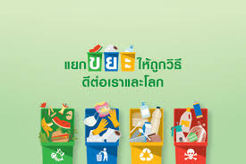

สาเหตุที่เราทุกคน
ควรช่วยกันคัดแยกขยะ
การรณรงค์ให้ประชาชนทุกคนช่วยกันคัดแยก
ขยะ เป็นแนวทางที่จะลดปริมาณและเกิดผลมหาศาล ดังนี้
1.สามารถลดปริมาณขยะลงได้
2.สามารถประหยัดงบประมาณลงได้
3.สามารถนำกลับมาใช้ใหม่
4.สามารถลดการใช้ทรัพยากรและพลังงาน
5.สามารถช่วยให้สิ่งแวดล้อมดีขึ้น

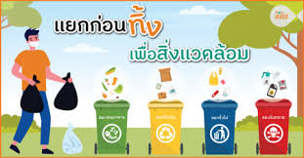

แนวทางการนำไปใช้ประโยชน์

โดยทั่วไปการแยกขยะที่เกิดขึ้นจากแหล่งกำเนินต่างๆ ไม่ว่าจะเป็นชุมชน โรงเรียน ตลาด และสถานที่อื่นๆ นั้นแยกได้เป็น 4 ประเภท
1.ขยะเศษอาหาร แยกเพื่อนำไปกำจัดโดยวิธีปุ๋ยหมัก
2.ขยะที่ยังใช้ได้ หรือขยะรีไซเคิลแยกเพื่อนำกลับมาใช้ใหม่ ใช้ซ้ำ โดยนำกลับเข้าสู่กระบวนการนำกลับมาใช้ใหม่
3.ขยะพิษ แยกเพื่อรวบรวมส่งกำจัดด้วยวิธีที่เหมาะสม อาจใช้ได้ทั้งวิธีการฝังกลบโยวิธีพิเศษ และการเผาหลังจากวัสดุผ่านกระบวนการผลิต จะได้เป็นผลิตภัณฑ์ใหม่ จากนั้นจึงเข้าสู่ขั้นตอนการนำไปใช้ประโยชน์ต่อไป
4.ขยะอื่นที่ย่อยสลายยาก

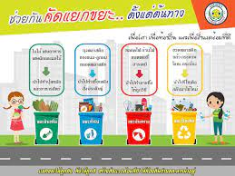

การมีส่วนร่วม
ในการแก้ปัญหา ขยะ ด้วย 3R

เป็นวิธีง่ายๆ ในการคัดแยกขยะมูลฝอยโดยไม่ต้องมีกฎเกณฑ์ แต่เป็นการดำเนินการที่ต้องสร้างจิตสำนึกในการลดปริมาณและการคัดแยกขยะ โดย...เริ่มต้นที่ต้นทาง (ที่บ้าน)

R1 Reduce
การลดปริมาณขยะมูลฝอย คือการเลือกใช้สินค้า ที่ไม่ก่อให้เกิดขยะหรือเกิดน้อยที่สุดเช่น ใช้สินค้าที่ใช้ ภาชนะรีไซเคิลได้ การใช้ถุงผ้าในการจับจ่ายสินค้าการใช้ปิ่นโตใส่อาหารแทนกล่องโฟม หรือถุง ใช้สินค้าชนิดเติม เลือกซื้อสินค้าที่ใช้บรรจุภัณฑ์น้อยชิ้น

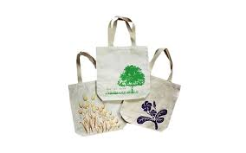

R2 Reuse
การใช้ คือการนำสิ่งของ(ขยะ) ที่ต้องทิ้งกลับมาใช้ใหม่ในรูปแบบอื่น เช่น การนำขวดน้ำอัดลมมาปลูกต้นไม้ การนำกล่องเครื่องสำอางมาใช้ใส่ดินสอ อุปกรณ์เครื่องเขียน หรือการนำยางรถยนต์เก่ามาทำถังใส่ขยะ

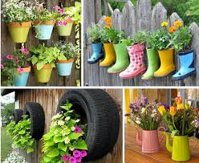
R3 Recycle
การนำกลับมาใช้ใหม่ คือการนำเอาสิ่งของหรือวัสดุ(ขยะ)ที่จะทิ้ง ไปแปรรูปในกระบวรการอุตสาหกรรม เช่นการนำแก้วแตกไปหลอม แล้วนำกลับมาใช้ใหม่

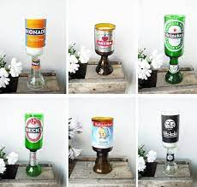

การคัดแยกขยะที่ต้นทาง
และการจัดการขยะ

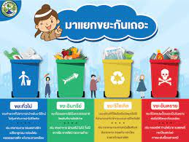

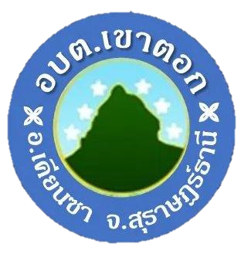

องค์การบริหารส่วนตำบลเขาตอก
ตำบลเขาตอก อำเภอเคียนซา
จังหวัดสุราษฎร์ธานี

โทรศัพท์. 077-310931
www.khaotok.co.th

